Ligningssystemer
  - Vejledning
- Du kan se på videoen her: https://www.youtube.com/watch?v=7J0xv57nFTI
- Læringsmål
  - Kunne isolere variable i en ligning
  - Kunne bruge erstatningsmetoden
  - Kunne tjekke sine svar i WordMat

Materiale
Lærer forklarer hvordan vi finder x og y i ligningssystem med eksempel
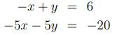
- Isolere x eller y i en af ligningerne
- Substituer x eller y i den anden ligning
- Løse ligningen til at finde y eller x
- Bestem x eller y med at bruge værdien af y eller x
Her:
- Bruger den første til at isolere y (står alene)
$$-x+y=6 \\ y=6+x$$
- Substituerer y i den anden ligning
$$-5x-5y=-20 \\ -5x-5(6+x)=-20$$
- Løser ligningen
$$-5x-5\left(6+x\right)=-20 \\ -5x-30-5x=-20 \\ -10x=10 \\ x=-1$$
- Bestemmer y (bruger den første (simplere)
$$-(-1)+y=6 \\ y=5$$
Andet eksempel:
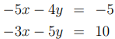

Opgaver
a)
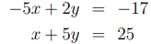
b)
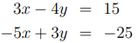
c)
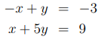
d)
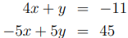
e)
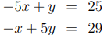
f)
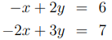
g)
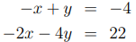

Extra opgaver
a)
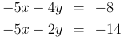
b)
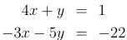
c)
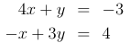
d)
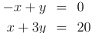
e)
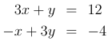

Materiale
Lærer viser hvordan man kan dobbelttjekke sine svar i WordMat, og du noterer og tager passende skærmbilleder til dine noter.
- Hvad gør man til at løse 2 ligninger i 2 ukendte?
- Kan man altid finde en løsning?
- Hvad sker der hvis der ikke findes løsning
- Hvad sker der hvis man har 3 ligninger og 2 variabler?
- Hvad sker der hvis man har 3 variabler og 2 ligninger?

